学生综合数据平台
离返校登记使用手册

目录
1、 如何进入学生综合数据平台登记离返校信息 2
2、 如何填写离返校登记信息 3

（需在校园网络下操作）
- 如何进入学生综合数据平台登记离返校信息
（1）打开北京理工大学综合信息服务平台并登录，地址：http://online.bit.edu.cn
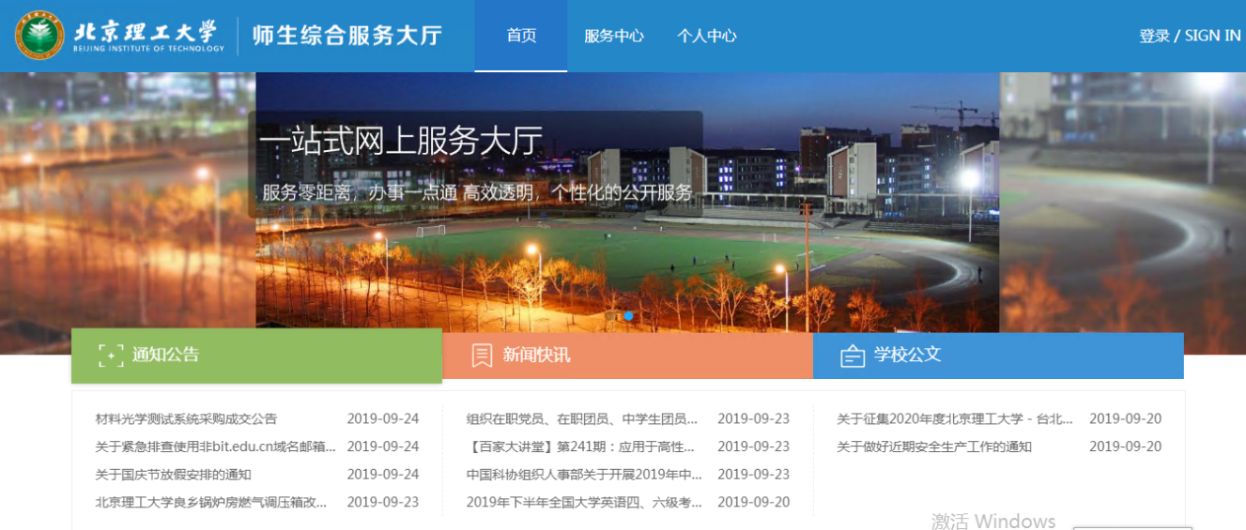
（2）登录后，选择“服务中心”菜单，为快速查找到【离返校登记】应用，在搜索框中搜索“离返校登记”，找到【离返校登记】应用。

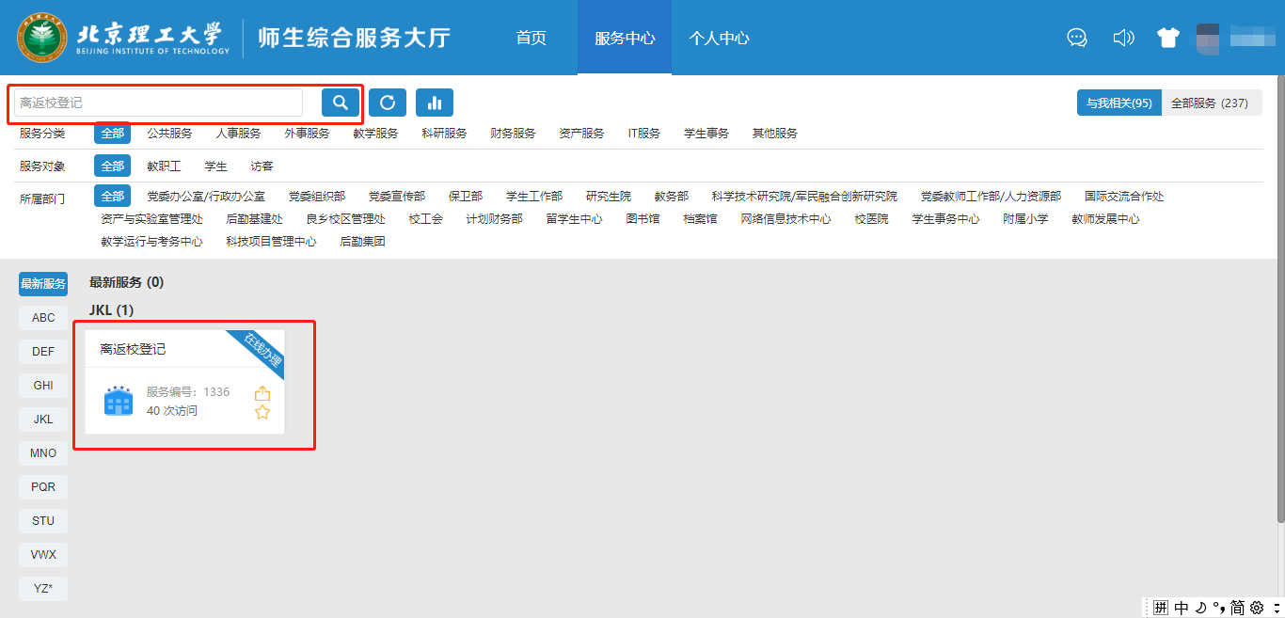
点击“离返校登记”卡片，会弹出认证界面，选择“统一身份认证”并点击，即可

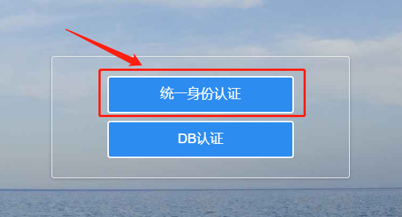
（3）点击后进入离返校登记系统。
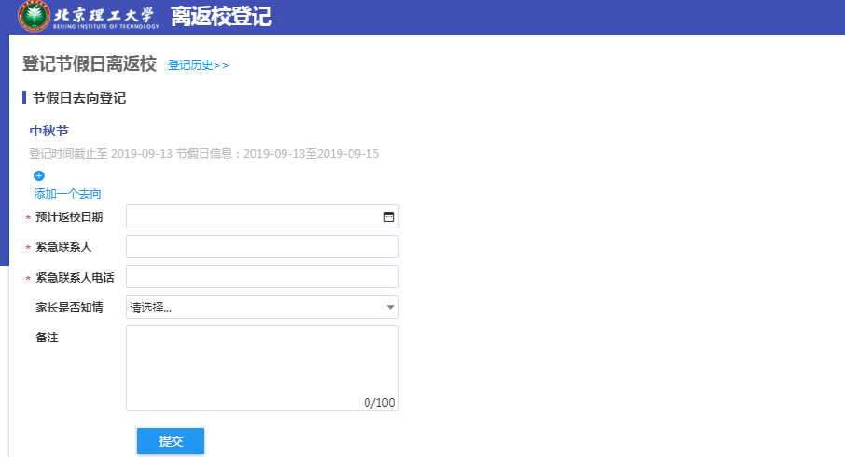

- 如何填写离返校登记信息
- 在离返校登记页面，点击添加一个去向。
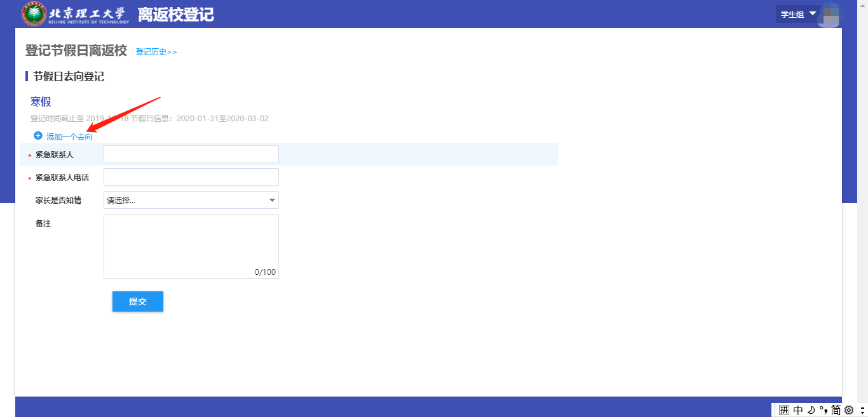
- 可在节假日起止时间范围内登记多个去向信息，但必须包含节假期登记起止时间，填写完成去向信息后点击保存。
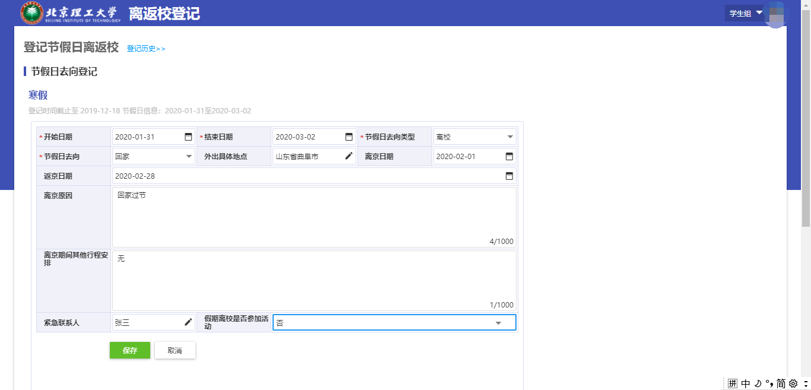
- 保存后，在下方继续添加紧急联系人电话等信息，填写完成后点击提交，即完成信息登记。
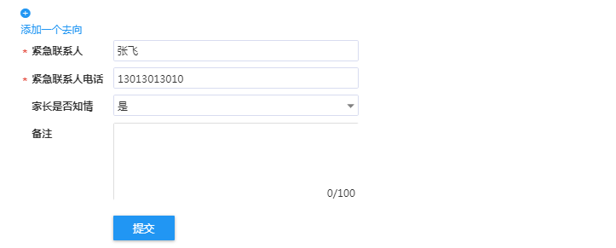
- 提交后，可在右侧看到审核进度。
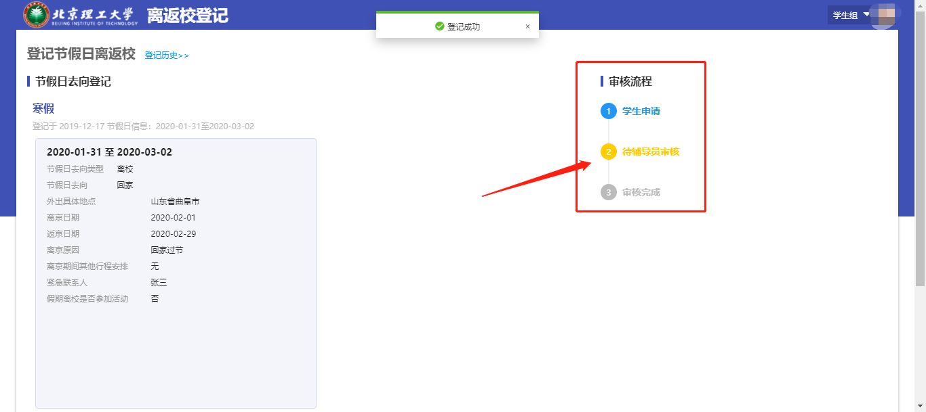
- 如提交后发现填写信息有误，可点击下方撤回按钮，撤回并重新修改信息提交。

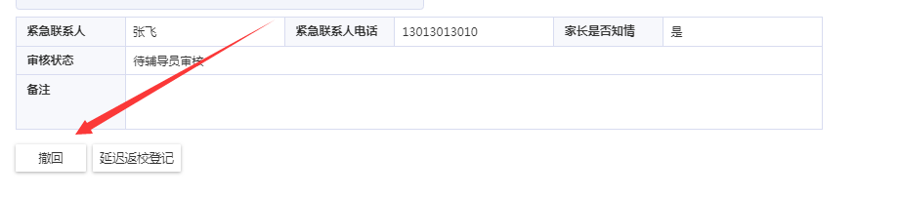
- 移动端如何填写离开返校登记信息
- 进入微信企业号“北京理工大学”→“学工系统”→“校园生活”→“离返校”
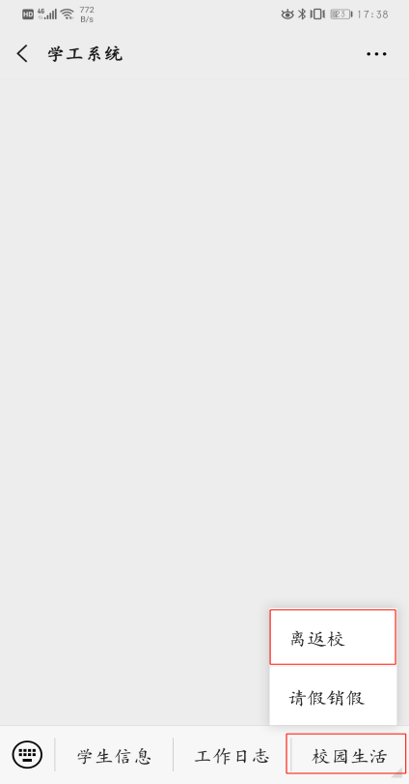
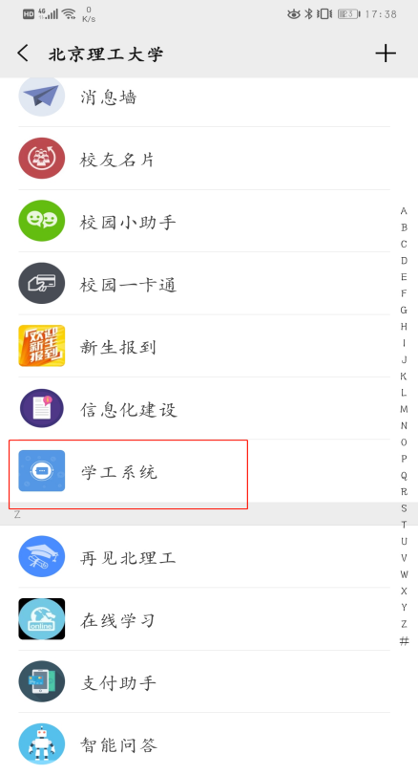
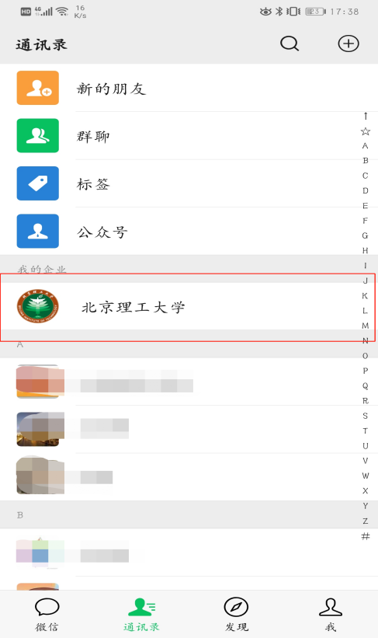

- 点击添加假期去向，可在节假日起止时间范围内登记多个去向信息，但必须包含节假期登记起止时间，填写完成去向信息后点击确定。
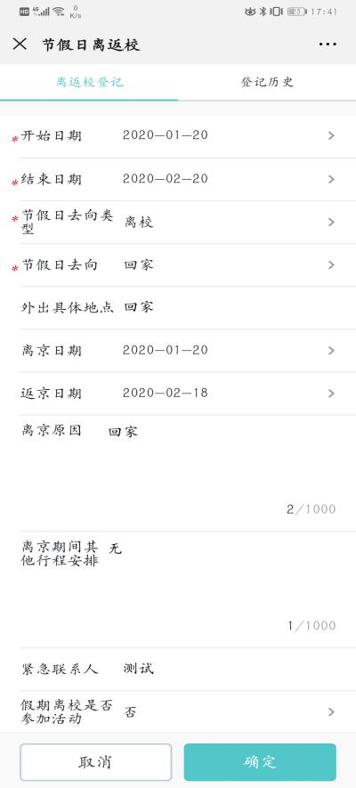
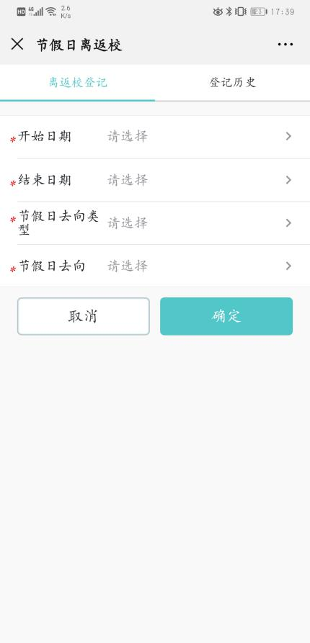
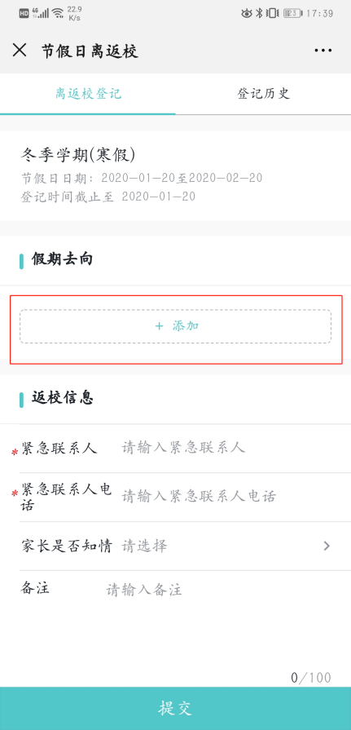
- 填写完“假期去向”后，继续填写紧急联系人，填写完成点击提交。在登记历史记录中可查看已经提交的记录，以及审核状态。
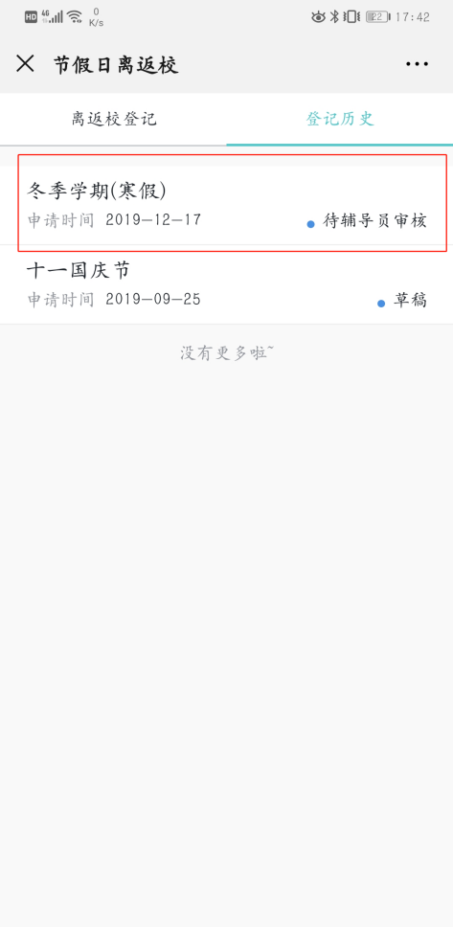
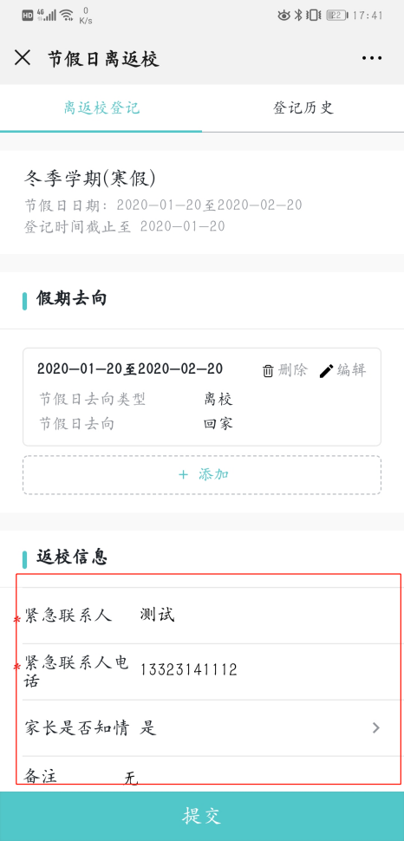

- 返校后需要进行“确认到校”操作。点击“登记历史”后，进入已审核通过的离校登记记录。然后点击页面下方“确认到校”按钮，进入“确认到校”界面，点击“到校”即可。
